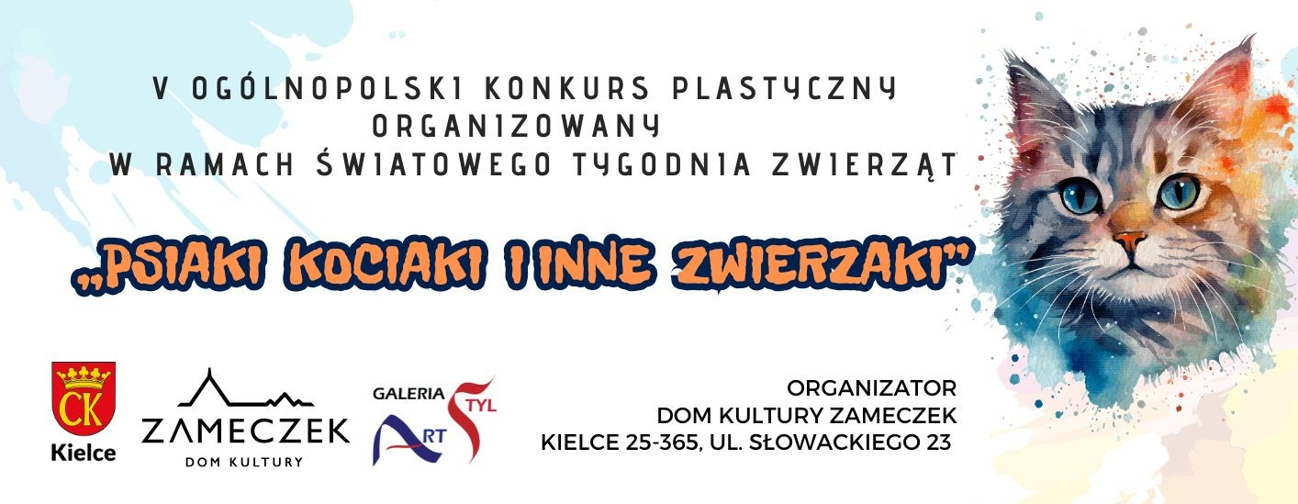

**ORGANIZATOR - DOM KULTURY ZAMECZEK**

KIELCE 25-365, UL. SŁOWACKIEGO 23, TEL.41 367 63 01,

e-mail; [sekretariat@zameczek-kielce.pl](mailto:sekretariat@zameczek-kielce.pl) ; [www.zameczek-kielce.pl](http://www.zameczek-kielce.pl)

**KOORDYNATOR KONKURSU: Barbara Żelazna**

Zwierzaki, małe i duże towarzyszą człowiekowi od zarania dziejów. W niektórych kulturach przypisuje się im magiczną moc, są czczone i szanowane. Dla nas są wiernymi przyjaciółmi i towarzyszami życia, dzielą z nami radości i troski dnia codziennego. Konkurs skierowany jest do wszystkich miłośników zwierzaków, czy to tych małych czy też dużych. Głównym celem jest zmobilizowanie do wspólnej pracy, na rzecz zwierząt, całe rodziny czy tez grupy. Miłość i szacunek do zwierząt uczy nas cierpliwości, dobroci i opiekuńczości, a one odwzajemniają te uczucia obdarzając nas wiernością i bezwarunkowym oddaniem.

Sztuka w dzisiejszych czasach zaliczana do form terapii, pomagającej w trudnych sytuacjach, których tak wiele dostarcza nam codzienność, pozwala uporządkować sferę uczuć i rozładować narastające emocje.

**MOTTO KONKURSU; „Serce człowieka można poznać po tym jak traktuje zwierzęta”**

**Cel konkursu:**

**-zwrócenie uwagi na potrzeby zwierząt i ich wielką rolę w naszym życiu**

-propagowanie sztuki umożliwiającej artystyczną wypowiedź

- pobudzenie twórczej wyobraźni

-współpraca artystyczna wszystkich członków rodziny, propagowanie pracy zespołowej

- propagowanie sztuki jako wartościowej formy spędzania czasu wolnego

- rozwinięcie umiejętności indywidualnych dla każdego człowieka

**Kategorie wiekowe:**

**konkurs skierowany do całych rodzin czy też grup bez ograniczeń wiekowych (dopuszczamy również prace indywidualne)**

**Warunki konkursu:**

* Dowolna technika płaska bądź przestrzenna z wykorzystaniem wszystkich dostępnych w domach materiałów w tym recyclingowych (z wyłączeniem artykułów spożywczych oraz gotowych elementów dekoracyjnych jak naklejki, wycinane z gazet zdjęcia…)
* Format pracy dowolny
* Forma przestrzenna, rzeźba lub płaskorzeźba może być wykonana z różnorodnego materiału jak glina, tektura, masa papierowa, włóczka, drewno, wełna…
* Ilość prac wykonanych; do 2 prac
* Każdy uczestnik konkursu razem z pracą przynosi karmę dla zwierząt, która zostanie przekazana do schroniska dla zwierząt (NIE JEST TO OBOWIĄZKOWE, ALE MILE WIDZIANE)
* **Prace powinny być z tyłu dokładnie i czytelnie opisane, a metryczka przytwierdzona do pracy. (tytuł, imię i nazwisko autora, wiek, adres indywidualny lub placówki kierującej, telefon kontaktowy, imię i nazwisko rodzica lub opiekuna w przypadku młodzieży, adres elektroniczny)**

|  |  |
| --- | --- |
| Imię i nazwisko dziecka |  |
| Wiek (nie klasa) |  |
| Nazwa i adres placówki delegującej* |  |
| Telefon placówki lub nauczyciela |  |
| Imię i nazwisko nauczyciela prowadzącego |  |

**Termin składania prac: do 21.X.2024r.**

* Po konkursie zakończonym wystawą prace laureatów przechodzą na własność organizatora. Pozostałe będą zwracane autorom osobiście w siedzibie Domu Kultury Zameczek w terminie do 2 tygodni.
* Organizator zastrzega sobie prawo do reprodukcji zdjęć prac w publikacjach,  
   w wydawnictwach i mediach.
* Autorzy- laureaci zostaną powiadomieni o wynikach konkursu oraz wręczeniu nagród połączonych z wystawą telefonicznie lub drogą elektroniczną.
* Wystawa pokonkursowa połączona z wręczeniem nagród odbędzie się w siedzibie Domu Kultury Zameczek w Kielcach ul. Słowackiego 23, **25 października 2024 roku.**
* Udział w konkursie jest równoznaczny z akceptacją niniejszego regulaminu.
* Organizator zastrzega sobie prawo do zmiany terminów oraz regulaminu, o czym poinformuje uczestników na stronie internetowej.
* Dom Kultury „Zameczek” informuje, iż sposób przetwarzania, utrwalania i rozpowszechniania wizerunku jest zgodny z obowiązującymi Standardami Ochrony Małoletnich.

Administratorem danych osobowych uczestników konkursu jest Dom Kultury „Zameczek” w Kielcach, ul. Słowackiego 23 wpisany do Rejestru Instytucji Kultury pod Nr RIK 9/04. Dane osobowe gromadzone są wyłącznie dla celów związanych z przeprowadzeniem konkursu na podstawie zgody udzielonej przez ww. osoby zgodnie z art. 6 ust. 1 lit. a) Rozporządzenia Parlamentu Europejskiego i Rady (UE) 2016/679 z dnia 27 kwietnia 2016 r. w sprawie ochrony osób fizycznych w związku z przetwarzaniem danych osobowych i w sprawie swobodnego przepływu takich danych oraz uchylenia dyrektywy 95/46/WE (ogólne rozporządzenie o ochronie danych), zwanego dalej „RODO”. Przetwarzanie danych osobowych uczestników może następować także w celu wypełnienia prawnie usprawiedliwionych celów realizowanych przez  Administratora Danych wyłącznie w zakresie nie prowadzącym do naruszenia praw i wolności uczestników na podstawie art. 6 ust. 1 lit. c) RODO. Dane uczestników mogą być wykorzystywane przez Administratora Danych także dla celów marketingowych w tym dla otrzymywania drogą elektroniczną (za pośrednictwem poczty elektronicznej lub telefonu) informacji  o charakterze marketingowym zgodnie z Ustawą z dnia 18 lipca 2002 r. o świadczeniu usług drogą elektroniczną (t.j. Dz. U z 2019 r., poz. 123). Bez odrębnej zgody zgromadzone dane osobowe nie będą udostępniane odbiorcom danych. Osobom ujawniającym dane osobowe przysługuje prawo dostępu do treści danych oraz możliwość ich poprawiania oraz żądania zaprzestania ich przetwarzania. Podanie danych jest dobrowolne niemniej jednak bez ich podania nie jest możliwe uczestnictwo w konkursie.

**Pieczęć placówki**

**KARTA ZGŁOSZENIA -** NALEŻY WYPEŁNIĆ PISMEM DRUKOWANYM

**V Ogólnopolski Konkurs Plastyczny pn. „ Psiaki, Kociaki i inne zwierzaki”**Organizator: **DK „Zameczek” Kielce, ul. Słowackiego 23, tel.: 41 36 76 301, e-mail:** [**sekretariat@zameczek-kielce.pl**](mailto:sekretariat@zameczek-kielce.pl)**,** [**www.zameczek-kielce.pl**](http://www.zameczek-kielce.pl)

**W przypadku zgłoszenia indywidualnego należy wpisać adres zamieszkania.**

**Nazwa placówki** .............…………......……………….…………………………………………..…………...................

………………….............................................................…….................................................................

**Adres placówki** ulica

........................................................................................................................................................

kod pocztowy i miejscowość .....................................................................................................................................................

**Telefon kontaktowy** .....................................................................................................................................................

Imię i nazwisko opiekuna, pod kierunkiem którego praca została wykonana

…………………..............................................................................................................................

|  |  |
| --- | --- |
| L.p. | **Imię i nazwisko uczestnika konkursu** |
| *1.* |  |
| *2.* |  |
| *3.* |  |
| *4.* |  |
| *5.* |  |
| *6.* |  |
| *7.* |  |
| *8.* |  |
| *9.* |  |
| *10.* |  |
| *11.* |  |
| *12.* |  |
| *13.* |  |